Milano 16 dicembre h. 13,30
appuntamento in Largo Cairoli
per una legge che rispetti i diritti universali di cittadinanza e uguaglianza

diritto al lavoro dignitoso
diritto alla casa diritto alla propria famiglia
diritto di scelta diritto alla salute diritto alla pensione
diritto all’informazione diritto d'asilo
diritto alla scuola diritto di voto diritto di partecipazione
diritto al credito finanziario diritto alla propria cultura
diritto di libera circolazione diritto a fare progetti di vita
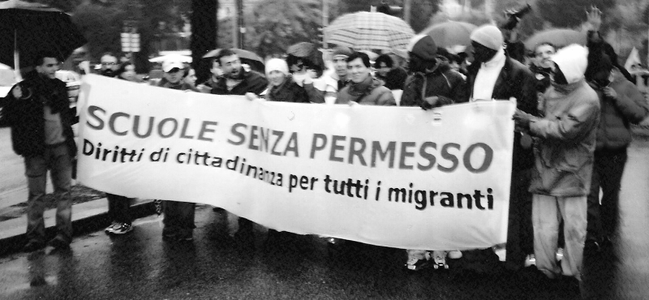
http://scuolesenzapermesso.blogspot.com scuolesenzapermesso@email.it

Scuole Senza Permesso è il nome che ha voluto darsi una rete di scuole di italiano milanesi, nata nella primavera 2005, per dichiarare la propria identificazione con i senza diritti.

Le scuole aderenti, pur diverse tra loro, condividono la quotidiana esperienza a diretto contatto con i migranti, di cui vengono a conoscere le motivazioni all’emigrazione, le condizioni abitative e di lavoro ed i progetti di vita, grazie ad una relazione di scambievole crescita umana, culturale e politica.

In ciascuna delle realtà aderenti sono impegnati decine di volontari che mettono a disposizione competenze specifiche e complementari, motivazioni forti e responsabilità civile .

Mettersi in rete significa possibilità di confronto e condivisione delle pratiche e delle esperienze, con lo spirito di collaborare con tutti e competere con nessuno, per aumentare consapevolmente la propria funzione di mediazione sociale e culturale e per realizzare iniziative di forte inclusione con i migranti, partecipi a pari diritto e dignità. Quello che auspichiamo è il coinvolgimento di altre realtà analoghe.

Riteniamo di rappresentare meno di un terzo delle scuole milanesi non istituzionali, eppure stimiamo un’affluenza di circa 2000 migranti all’anno che scelgono autonomamente di apprendere la lingua.

Buona parte di essi sono “clandestini” manodopera precaria, a basso costo, ricattabile e pronta a riempire gli spazi dell’economia sommersa, che può al massimo sperare in una regolarizzazione prevista dal decreto flussi, fingendo di non essere già presente sul territorio italiano, pagando di tasca propria i contributi, il viaggio di andata e ritorno e spesso una cospicua “sopratassa” al datore di lavoro o chi per esso.

Per tutti gli altri, possessori di permesso di soggiorno a tempo determinato, si va comunque consolidando una realtà di “cittadinanza inferiore”, con minori diritti e garanzie perché vige ancora una legislazione basata sulla discriminazione tra nativi e stranieri, in nome delle “esigenze di sicurezza” che determinano spese più di stampo militare che sociale.

Noi auspichiamo una politica fatta di misure assenti da ipocrisie e che contrasti non solo il mercato nero di qualunque tipo, ma che entri nel merito dei contratti di lavoro, che sgravi le piccole ditte artigiane e le famiglie a basso reddito bisognose di assumere, che ponga un tetto ai costi dell’abitare, che affronti la questione della vivibilità ambientale e umana delle città, una politica che sottragga terreno alla contrapposizione tra diritti dei nativi e diritti degli “ospiti”.

Consapevoli che i flussi migratori sono inarrestabili, auspichiamo una politica che sappia eliminare dal proprio dizionario la parola “clandestino”.

http://scuolesenzapermesso.blogspot.com/
scuolesenzapermesso@email.it

